DNS域名系统
主要作用
DNS( Domain Name System)是“域名系统”的英文缩写，是一种组织成域层次结构的计算机和网络服务命名系统，它用于TCP/IP网络，它主要是用来通过用户亲切而友好的名称代替枯燥而难记的IP地址以定位相应的计算机和相应服务。的工作原理可用下图来表示。
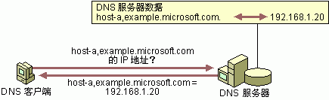
DNS支持通过域名查找IP，也支持通过ip查找域名（但需要DNS服务器对相应的域名做了反解才行；现在大部分的ip都没有作反解，故基本不能通过IP反查域名）。
反向查询（用于 IPv4 网络）
下图显示了 DNS 客户端 (host-b) 所启动的反向查询示例，以便根据它的 IP 地址 192.168.1.20 查询另一主机 (host-a) 的名称。
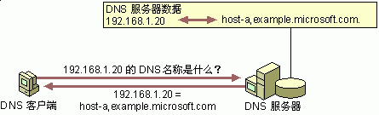
本图中显示的反向查询过程按以下步骤进行：
- 客户端“host-b”向 DNS 服务器查询将“host-a”映射到 IP 地址 192.168.1.20 的指针 (PTR) RR。因为此查询是针对 PTR 记录的，所以解析程序将倒置该地址，并将 in-addr.arpa 域附加到反向地址的末尾。这样就可形成在反向查找区域中搜索的完全合格的域名 (20.1.168.192.in-addr.arpa.)。
- 一旦找到，“20.1.168.192.in-addr.arpa”的权威 DNS 服务器可使用 PTR 记录信息响应客户查询。其中包括“host-a”的 DNS 域名，从而完成反向查找过程。
请记住，如果所查询的反向名称不能从 DNS 服务器应答，则正常的 DNS 解析（递归或迭代）过程可用来定位对反向查找区域具有绝对权威且包括查询名称的 DNS 服务器。在这一点上，反向查找中所使用的名称解析过程与正向查找相同。

反向查询
- 反向查询是一种过时的方法，最初提议作为 DNS 标准的一部分，根据其 IP 地址查找主机名称。它们使用非标准的 DNS 查询操作，而且它们的使用限于某些早期版本 Nslookup，Nslookup 是用于 DNS 服务疑难解答和测试的命令行实用程序。
- DNS 服务识别并接受反向查询消息，并用假的反向查询响应来应答客户查询。对于在 Windows NT Server 4.0 中运行的 DNS 服务器，如果该服务器已经更新为 Service Pack 4 或更高版本，那么这种支持功能是默认提供的。
- 严格地说，通过反向查询来识别主机的反向查找区域和 PTR 资源记录的配置，是 DNS 标准实现的可选部分。虽然某些联网的应用程序习惯于执行安全检查，但并未强求使用反向查找区域。
客户机通过以不同DNS资源记录(RR)查询类型向DNS服务器发送不同的DNS报文方式，向DNS服务查询相应信息。例如：
记录类型 值和含义
A 1 将域名解析为IP地址
CNAME 5 别名记录,对应IP的别名
PTR 12 指针记录，是A记录的逆向记录，作用是把IP地址解析为域名
HINFO 13 主机信息
MX 15 邮件交换器记录，MX记录用于说明哪台服务器是当前区域的邮件服务器
DNS资源记录(RR)有很多种类型常用的有A记录、NS记录（说明这个区域有哪些DNS服务器负责解析）、SOA记录（说明负责解析的DNS服务器中哪一个是主服务器）、MX记录、CNAME记录、SVR记录(服务器资源记录,作用是说明一个服务器能够提供什么样的服务)、PTR记录等七种记录类型
由于DNS服务器回复的报文是将原包添加上回应查询信息返回的，所以通过截获取DNS报文回复包，可以得到用户的查询信息，以及服务器的回复信息，
域名解析过程及原理
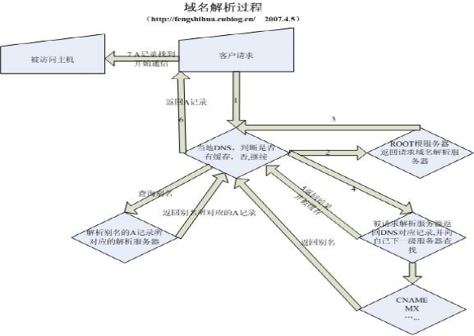
域名解析过程：
- 客户机提出域名解析请求,并将该请求发送给本地的域名服务器。——发送DNS报文
- 当本地的域名服务器收到请求后,就先查询本地的缓存,如果有该纪录项,则本地的域名服务器就直接把查询的结果返回——即返回DNS报文。
- 如果本地的缓存中没有该纪录,则本地域名服务器就直接把请求发给根域名服务器,然后根域名服务器再返回给本地域名服务器一个所查询域(根的子域)的主域名服务器的地址。
- 本地服务器再向上一步返回的域名服务器发送请求,然后接受请求的服务器查询自己的缓存,如果没有该纪录,则返回相关的下级的域名服务器的地址。
- 重复第四步,直到找到正确的纪录。
- 本地域名服务器把返回的结果保存到缓存,以备下一次使用,同时还将结果返回给客户机。
查询响应类型
DNS服务器对于客户请求的答复具有多种类型，常见的有以下四种：
- 权威答复：权威答复是返回给客户的正向答复，并且设置了DNS消息中的权威位。此答复代表从具有权威的DNS服务器处发出；
- 正向答复：正向答复包含了匹配客户端解析请求的资源记录；
- 参考答复：参考答复只在DNS服务器工作在迭代模式下使用，包含了其他有助于客户端解析请求的信息。例如，当DNS服务器不能为客户端发起的解析请求找到某个匹配值时，则向DNS客户端发送参考回复，告诉它有助于解析请求的信息；
- 否定答复：否定答复指出权威服务器在解析客户端的请求时可能遇到了以下两种情况之一；
权威DNS服务器报告客户端查询的名字不存在；
权威DNS服务器报告存在对应的名字但是不存在指定类型的资源记录。
无论正向答复还是否定答复，DNS客户端都将结果保存在自己的本地缓存中。
DNS报文格式
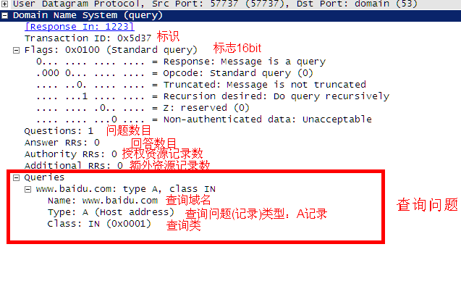
图A DNS查询报文结构内容
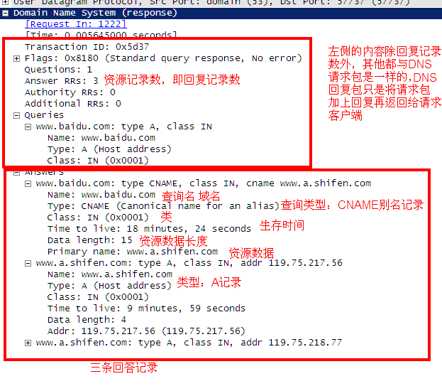
图B DNS服务器回复报文结构
上图(图A)显示了 DNS 客户端发送www.baidu.com域名DNS查询包报文结构内容.图B显示的是DNS服务器对客户端查询报文的回复报文。
查询和响应的一般格式:
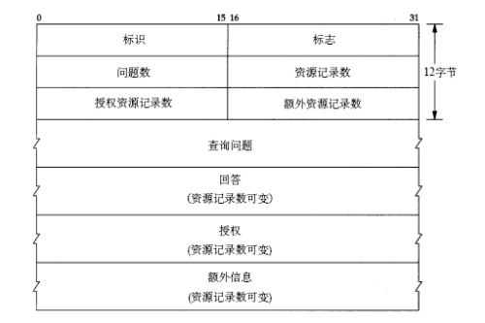
图C DNS报文查询和响应的一般格式
该报文由12字节的首部和4个长度可变的字段组成。
标识字段由客户程序设置并有服务器返回结果。
16bit的标志字段 如下：

- QR：0表示查询报文，1表示响应报文
- Opcode：通常值为0（标准查询），其他值为1（反向查询）和2（服务器状态请求）。
- AA：表示授权回答（authoritative answer）.
- TC：表示可截断的（truncated）
- RD：表示期望递归
- RA：表示可用递归
- 随后3bit必须为0
- Rcode：返回码，通常为0（没有差错）和3（名字差错）
- 后面4个16bit字段说明最后4个变长字段中包含的条目数。
问题部分报文格式：

图D DNS查询报文中问题部分格式
查询名为要查找的名字，它由一个或者多个标示符序列组成。每个标示符已首字节数的计数值来说明该标示符长度，每个名字以0结束。计数字节数必须是0~63之间。该字段无需填充字节。如：gemini.tuc.noao.edu
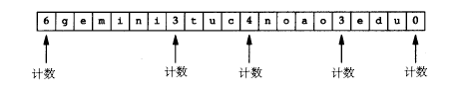
图3 域名gemini.tuc.noao.edu的表示
每个问题有一个查询类型，通常查询类型为A（由名字获得IP地址）或者PTR（获得IP地址对应的域名）
资源记录部分报文格式：
DNS最后3个字段，回答字段，授权字段和附加信息字段均采用资源记录RR（Resource Record）的相同格式。
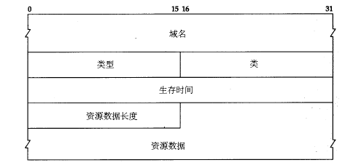
图E DNS资源记录格式
- 域名是记录中资源数据对应的名字。它的格式和查询名字段格式相同。
- 类型说明R R的类型码。类通常为1，指I n t e r n e t数据。
- 生存时间字段是客户程序保留该资源记录的秒数。
- 资源数据长度说明资源数据的数量。该数据的格式依赖于类型字段的值。对于类型1（A记录）资源数据是4字节的I P地址。
功能实现
功能一：通过域名查询IP和通过IP查询域名
- 域名查询IP可直接向DNS服务器发送A记录查询报文即可以获得，有以下几种情况：
- 一个域名对应一个IP
- 一个域名对应多个IP
- 多个域名（别名）对应一个IP
- 多个域名对应多个IP
- IP反查域名功能，由于现在大多数DNS服务器不支持DNS反查所以不能通过发送DNS报文实现，有以下两种解决方法：
  - 通过提供IP反查服务的网站获取，eg：http://dns.aizhan.com/ 此类网站自建有IP->域名 数据库，可通过其获取大部分需查询内容; 但是其数据不一定准确，也不一定完整。
  - 自建IP反查数据库，通过截获DNS回复包解析出域名与IP对应关系，将其添加至数据库，需要时即可以查询。此方法准确但是初期由于数据库内容过少，很可能查询不到。
  - 结合以上两种方法
功能二：记录IP->域名， 域名->IP队列
域名->IP记录很容易实现 截获并解析DNS服务器发送的DNS回复包即可实现
IP->域名记录可通过截获DNS服务器发送的DNS回复包解析出来资源类型为PTR即可获得

